Белорусский государственный технологический университет

Факультет информационных технологий

Кафедра программной инженерии

 Лабораторная работа 3

По дисциплине «Основы алгоритмизации и программирования»

На тему «Указатели на функции»

 Выполнила:

Студентка1 курса 6 группы

Альшевская Алина Михайловна

Преподаватель: асс. Андронова М.В.

2023, Минск

Вариант 1

5. В соответствии со своим вариантом разработать программы для работы с файлами на ***языке С++.***

Для первой программы необходимо предварительно создать текстовый файл FILE1из нескольких строк и записать в него данные.

Во второй программе ввод информации с клавиатуры и вывод в консольное окно осуществить в главной функции, а запись в файл и чтение из файла − в функциях пользователя.

Встроенные функции для работы со строками не использовать.

Разработать ***блок-схему*** программы.

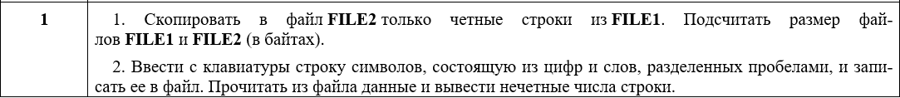

#include <iostream>

#include <fstream>

#include <string>

using namespace std;

int main() {

setlocale(LC_ALL, "Russian");

const char* FILE1 = "FILE1.txt";

const char* FILE2 = "FILE2.txt";

ifstream fin(FILE1);

ofstream fout(FILE2);

if (!input) {

cout << "Ошибка при открытии файла " << FILE1 << endl;

return 1;

}

string line;

int line_number = 0;

while (getline(input, line)) {

if (line_number % 2 == 1) { // Четные строки

output_even << line << endl;

}

line_number++;

}

fin.close();

fout.close();

// Получение размеров файлов

ifstream file1_size(FILE1, ios::binary | ios::ate);

ifstream file2_size(FILE2, ios::binary | ios::ate);

if (!file1_size || !file2_size) {

cout << "Ошибка при получении размеров файлов." << endl;

return 1;

}

cout << "Размер файла " << FILE1 << ": " << file1_size.tellg() << " байт" << endl;

cout << "Размер файла " << FILE2 << ": " << file2_size.tellg() << " байт" << endl;

file1_size.close();

file2_size.close();

return 0;

}

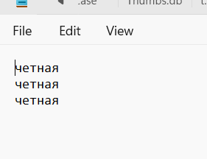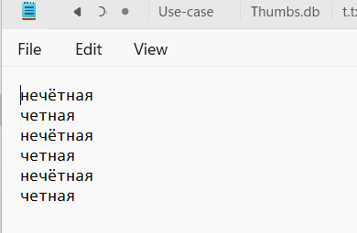

#include <iostream>

#include <fstream>

#include <string>

using namespace std;

int main() {

setlocale(LC_ALL, "Russian");

string text;

ofstream fout("t.txt");

cout << "Введите строку" << endl;

getline(cin, text);

fout << text; // запись строки в файл

ifstream fin("t.txt;");

getline(fin, text);

int i = 0;

for (i; i < text.size();i++) {

if (text[i] <= '9' && text[i] >= '0') {

int number=text[i]-48;

if (number % 2 != 0)

cout << number << endl;

}

}

fin.close();

return 0;

}

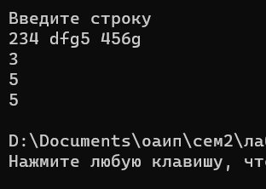 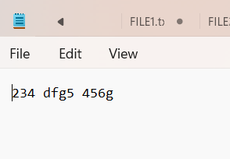

Дополнительные задания

Вариант 2

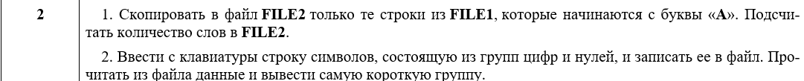

#include <iostream>

#include <fstream>

#include <string>

using namespace std;

int main() {

setlocale(LC_ALL, "Russian");

const char* FILE1 = "FILE1.txt";

const char* FILE2 = "FILE2.txt";

ifstream fin(FILE1);

ofstream fout(FILE2);

if (!fin) {

cout << "Ошибка при открытии файла " << FILE1 << endl;

return 1;

}

string line;

while (std::getline(fin, line)) {

if (!line.empty() && line[0] == 'A') { // Если строка не пустая и начинается с буквы 'A'

fout << line << endl; // Записываем строку в FILE2

}

}

fin.close();

fout.close();

// Подсчитываем количество слов в FILE2

ifstream countFile(FILE2);

int wordCount = 0;

string word;

while (countFile >> word) {

++wordCount;

}

countFile.close();

cout << "Количество слов в FILE2: " << wordCount << std::endl;

return 0;

}

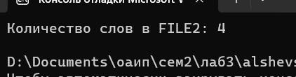

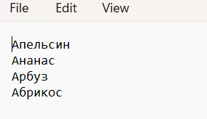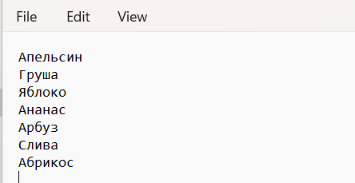

#include <iostream>

#include <fstream>

#include <string>

using namespace std;

int main() {

setlocale(LC_ALL, "Russian");

string text;

ofstream fout("t.txt");

cout << "Введите строку" << endl;

getline(cin, text);

fout << text; // запись строки в файл

ifstream fin("t.txt;");

getline(fin, text);

int i = 0;

int counter = 0, min, pos1, pos2;

min = 100;

for (i; i < text.size(); i++) {

counter++;

if (text[i] == ' ') {

if (min > counter) {

pos2 = i - 1;

min = counter - 1;

pos1 = i - min;

}

counter = 0;

}

}

for (pos1; pos1 <= pos2; pos1++) {

cout << text[pos1];

}

fin.close();

return 0;

}

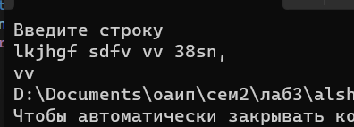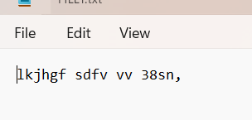

Вариант 7

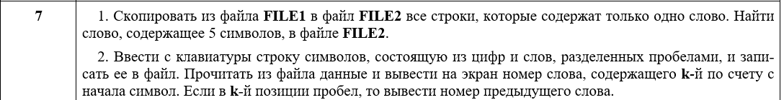

#include <iostream>

#include <fstream>

#include <string>

using namespace std;

int main() {

setlocale(LC_ALL, "Russian");

const char* FILE1 = "FILE1.txt";

const char* FILE2 = "FILE2.txt";

ifstream fin(FILE1);

ofstream fout(FILE2);

if (!fin) {

cout << "Ошибка при открытии файла " << FILE1 << endl;

return 1;

}

string line, remember;

while (std::getline(fin, line)) {

int counter=0;

for (int i = 0; i <line.size(); i++) {

if (line[i] == ' ') {// Если в строке встречается пробел то сбрасываем счетчик

counter = 0;

break;

}

counter++;

}

if (counter == 5) remember = line; // Если счётчик равен 5 запоминаем это слово

if(counter!=0) fout << line << endl; // Если счётчик больше нуля это слово записываем в FILE2

counter = 0;

}

fin.close();

fout.close();

cout << remember << endl;

return 0;

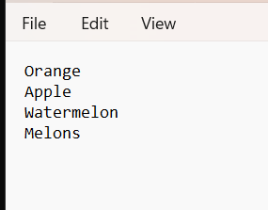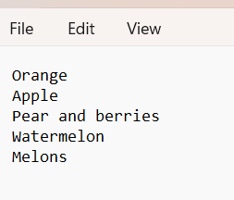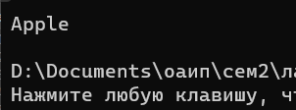}

#include <iostream>

#include <fstream>

#include <string>

using namespace std;

int main() {

setlocale(LC_ALL, "Russian");

string text;

ofstream fout("t.txt");

cout << "Введите строку" << endl;

getline(cin, text);

fout << text; // запись строки в файл

int k;

cout << "Введите номер k ";

cin >> k;

ifstream fin("t.txt;");

getline(fin, text);

int i = 0;

int pos1, pos2;

if (text[k] == ' ') {//Если символ k прбел то он конец слова

pos2 = k - 1;

for (k; k > 0; k--) {// используем цикл для поиска начала слова

if (text[k] == ' ') {

pos1 = k + 1; break;

}

}

}

else {

for (int j = k; j > 0; j--) {// Иначе сначала исчем начало слова

if (text[j] == ' ') {

pos1 = j + 1; break;

}

}

for (k; k < text.size(); k++) {// потом конец

if (text[k] == ' ') {

pos2 = k - 1; break;

}

}

}

for (pos1; pos1 <= pos2; pos1++) {// вывод слова

cout << text[pos1];

}

fin.close();

return 0;

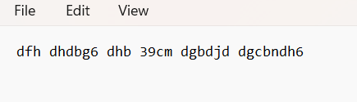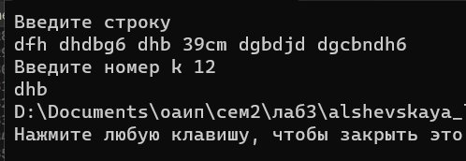}

Вариант 9

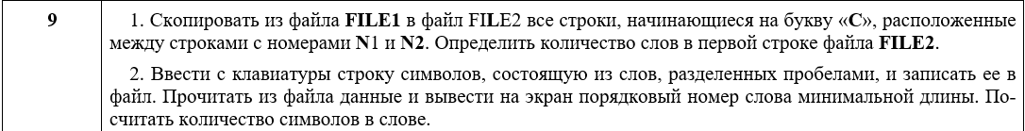

#include <iostream>

#include <fstream>

#include <string>

using namespace std;

int main() {

setlocale(LC_ALL, "Russian");

const char* FILE1 = "FILE1.txt";

const char* FILE2 = "FILE2.txt";

ifstream fin(FILE1);

ofstream fout(FILE2);

if (!fin) {

std::cout << "Ошибка при открытии файла " << FILE1 << endl;

return 1;

}

int N1 = 2, N2 = 5;

string line;

int n = 1;

while (std::getline(fin, line)) {

if (n >=N1 && n<=N2) {

if (!line.empty() && line[0] == 'C') { // Если строка не пустая и начинается с буквы 'С'

fout << line << endl; // Записываем строку в FILE2

}

}

n++;

}

fin.close();

// Подсчитываем количество символов в FILE2

ifstream fin2("FILE2.txt");

int counter = 0;

while (std::getline(fin2, line)) {

for (int i=0; i < line.size(); i++)

counter++;

}

std::cout << "Количество символов в FILE2: " <<counter << std::endl;

fout.close();

return 0;

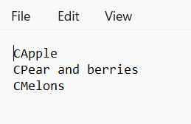}

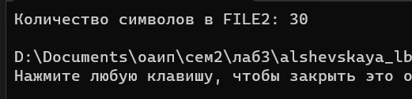

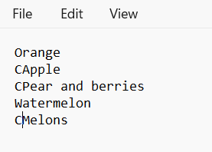

#include <iostream>

#include <fstream>

#include <string>

using namespace std;

int main() {

setlocale(LC_ALL, "Russian");

string text;

ofstream fout("t.txt");

cout << "Введите строку" << endl;

getline(cin, text);

fout << text; // запись строки в файл

ifstream fin("t.txt;");

getline(fin, text);

int i = 1;

int counter = 1, min, pos1, pos2,wordcounter=1;

min = 100;

for (i; i <=text.size(); i++) {

counter++;

if (text[i] == ' ')

{

if (min > counter) {

pos2 = i - 1;

min = counter - 1;

pos1 = i - min;

}

counter = 0;

}

}

for ( int j=pos1; j > 0; j--) {

if (text[j] == ' ')

{

wordcounter++;

}

}

for (pos1; pos1 <= pos2; pos1++) {

cout << text[pos1];

}

cout << "\nНомер слова " << wordcounter<<" Кол-во букв "<< min;

fin.close();

return 0;

}

